Proyecto de instalación del sistema radiante de la estación Portable de aficionado con indicativo.

EA2AQH

(Revisión 1)

En XXXXXXX, el XXX de 2.010

ÍNDICE

Ubicación de la casa y descripción de los elementos cercanos 3
Dimensiones y Plano del solar 4
Ubicación de las antenas en el tejado y en el jardín 5
Descripción del tejado con indicación de elementos singulares 8
Descripción general del mástil 8
Descripción general del sistema radiante completo a instalar en varias fases 9
Las líneas de transmisión 11
Declaración sobre la adecuación de las antenas y sus elementos anejos a las prescrcipciones técnicas del capitulo IV del R.D: 2623 / 86 12

Ubicación de la casa y descripción de los elementos cercanos

El Sistema radiante se ubicará en la finca número 19 de la calle Utopía, en la ciudad de Fuenlabrada (Madrid). Se trata de una vivienda unifamiliar de esquina.

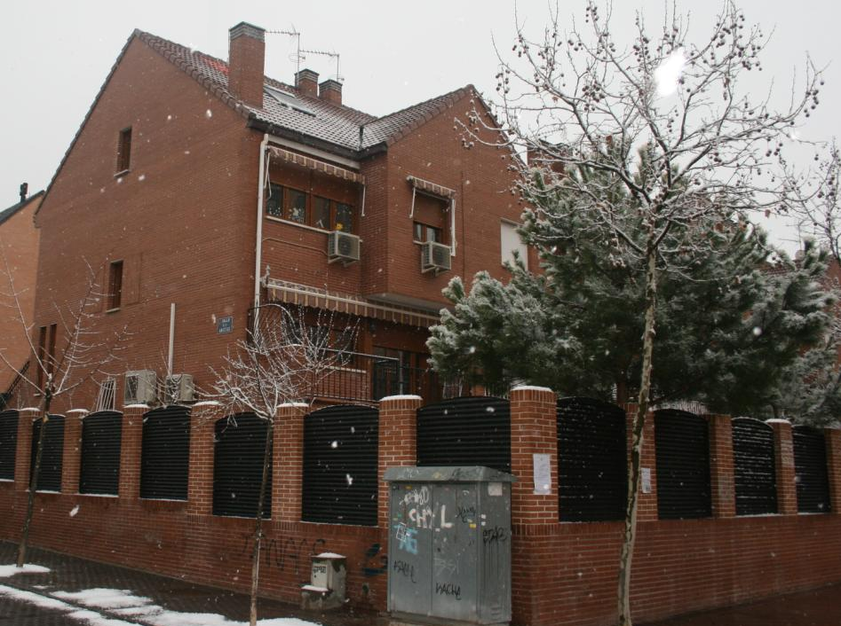
Frente de la casa

La línea de edificios colindantes de la misma hilera son de la misma altura mientras que los de alrededor son viviendas multifamiliares de mucha más altura.

Dimensiones y Plano del solar

El solar en el cual se instalará el sistema radiante tiene unas dimensiones de 30 metros de largo por 13 metros de ancho, esto incluye el edificio y un patio según el siguiente esquema (no realizado a escala) en el que todas las medidas se indican en metros.
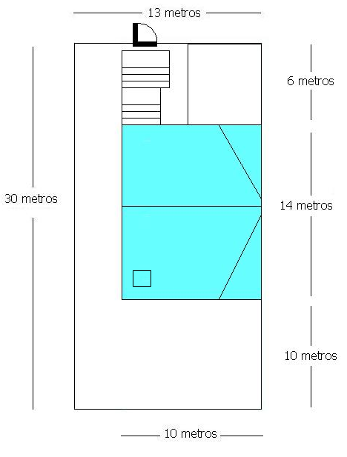
Plano planta.

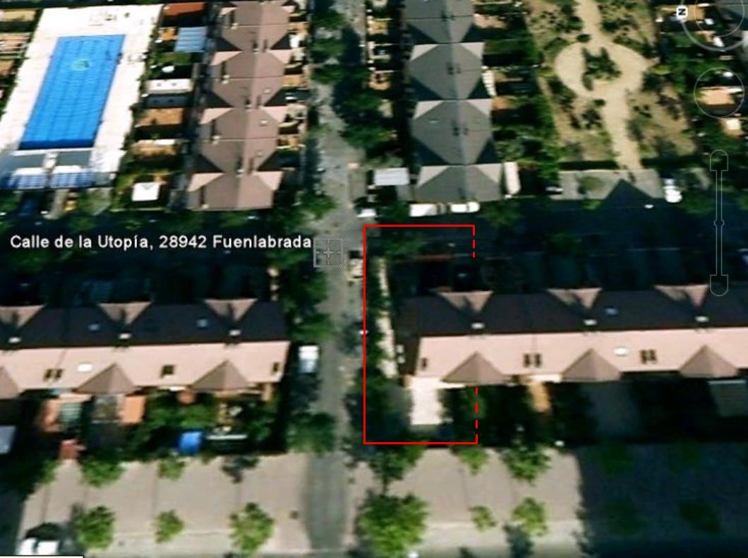
Foto aérea

Ubicación de las antenas en el tejado y en el jardín.

En el siguiente esquema se indica la ubicación aproximada prevista para las antenas:
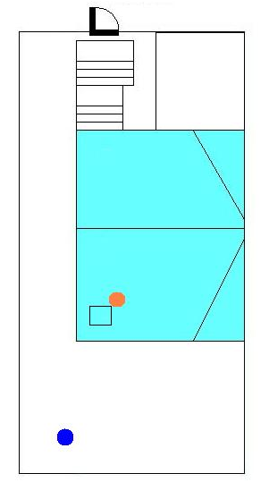
Plano ubicación antenas.

Ubicación antena VHF / UHF.

En color naranja se indica la posición del mástil de 3 metros sobre el cual se instalará la antena vertical para V y UHF. Para evitar el contacto con el tejado dicho mástil irá fijado a una chimenea del edificio mediante dos soportes de chimenea comercializados por Televés que abrazarán la misma mediante acero trenzado sin necesidad de hacer orificio alguno. Además, en las esquinas de la chimenea se pondrán perfiles de aluminio para no dañar los mismos. De esta manera, el mástil quedará sujeto por cuatro puntos a los dos soportes, mediante abarcones con tuercas y arandelas de seguridad e inoxidables.

El soporte tiene esta apariencia:
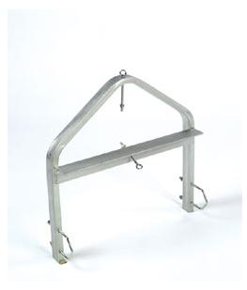
Soporte chimenea.
Soporte tubular con refuerzo para colocar un mástil de antenas en la chimenea reforzado de Televés, Ref. 2414

Las especificaciones de dicho soporte son:
Características:
402 mm. de longitud
385 mm. de ancho
40 mm. de barra de refuerzo
30 mm. de diámetro de tubo

El esquema del soporte es mostrado por la figura siguiente.

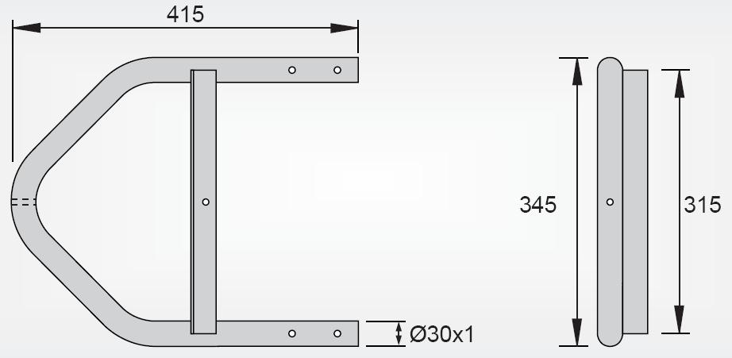
Esquema de medidas de soporte de chimenea Televés.

Esto permite que las antenas no toquen el suelo evitando humedades y además no se ve afectada la chimenea al no ser necesario realizar obras en ella.

Ubicación antena HF.

En color azul se indica la posición de la antena vertical de HF que será fijada mediante una zapata de hormigón cavada ésta en el suelo del jardín. El fabricante recomienda que las dimensiones mínimas de éste deben ser de 30 x 30 cm de base y de 60 cm de profundidad. Con objeto de mejorar la sujeción, el agujero será de 80 x 80 cm de base con 1 metro de profundidad.

La base introducida en el suelo está proporcionada por el fabricante, realizada en aluminio extruído T-6 preparada para soportar las fuerzas que pudieran aplicarse sobre la antena. Tiene dos tornillos a modo de pasadores, uno fijo en la parte inferior y otro desmontable en la superior de manera que la antena se puede abatir con facilidad en caso de necesidad (mantenimiento, climatología adversa, …).

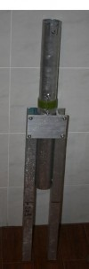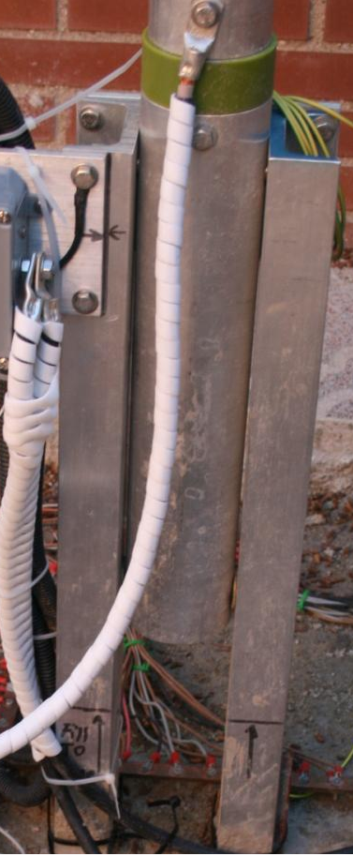
Soporte de antena.

Para derivar la posible carga estática, en la base de hormigón se introducirá una pica de tierras de 2,5 m. de longitud de cobre y 14 mm. de diámetro. Ésta se unirá con la base de la antena mediante cable de cobre enfundado de 50 mm2 de sección utilizando terminales crimpados en los extremos del cable.

Descripción del tejado con indicación de elementos singulares

Tal y como se aprecia en la fotografía, el tejado del edificio es a en v invertida a dos niveles. La antena de V y UHF se instalará en la parte posterior del edificio fijada a la chimenea que se observa en la fotografía, separada de la casa colindante y nunca superando los límites de la finca.

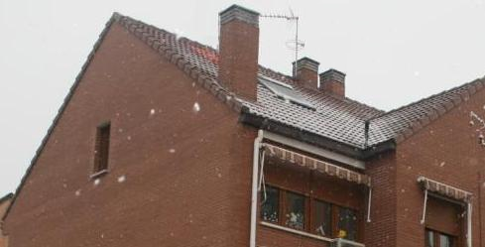
Descripción del tejado.

No existen en el tejado más elementos que las chimeneas que se aprecian en la foto. La base receptora individual de televisión consta de una antena de TV y una receptora para FM, fijadas ambas en un mástil de 1.5 metros. En ningún caso hay cercanas ninguna antena colectiva para varias viviendas.

La antena vertical para V y UHF que se colocará en la chimenea alejada de la antena de televisión individual a unos 10 m. de distancia en línea recta.

A la hora de elegir la altura del mástil de sustentación de la antena de V y U se ha tenido en cuenta que supere la altura de la antena de televisión para evitar cualquier interferencia, aunque de producirse ésta, sería solamente sobre la vivienda propia ya que el resto de antenas receptoras de TV se encuentran a una distancia considerable.

Descripción general del mástil

El mástil a utilizar para la antena de V y UHF es de la marca TELEVES, con la referencia 3010 y consiste en una sección de tubo de hierro galvanizado de 45 mm de diámetro, 3 metros de largo y con una sección de 2 mm.

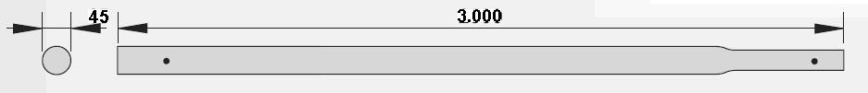
Mástil Televés 3010.

La longitud total del conjunto será de 8 metros incluyendo la antena.

Descripción general del sistema radiante

El presente proyecto incluye la instalación del tipo “sencillo” de 2 antenas verticales. Una de ellas para VHF y UHF y la otra únicamente para HF. Las antenas seleccionadas son las siguientes:

- VHF y UHF : Antena DIAMOND X7000
  - Rango de Frecuencia: 140-160 / 430-440 MHz./ 1.296 MHz.
  - Ganancia: 8.3 dB / 11.7 dB / 13.7 dB
  - Max. Potencia: 100 w. / 100 w. / 60 w.
  - Altura: 5.m
  - Resistencia al viento: 180 Km/h
  - Conector: N

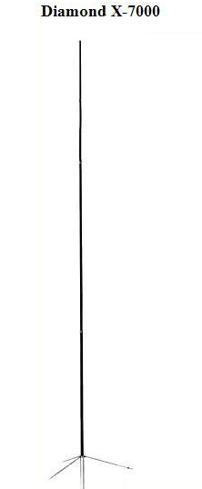
Antena bibanda VHF / UHF.

- HF : Antena “Zero-Five 50 footer”
  - Rango de Frecuencia: HF: 14 a 3.5 Mhz.
  - Longitud: 16,7 m.
  - Max. Potencia: 5 KW.
  - Resistencia al viento: 150 Km/h.
  - Conector: PL.
  - Peso: 20.41 Kg.
  - Material 6061 t-6 Aluminio extraído.
  - Superficie 0.7744 m2

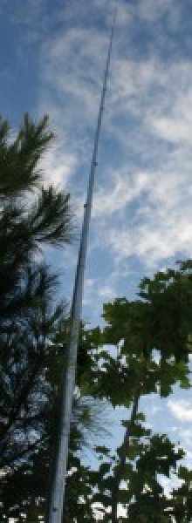

Antena HF.

Las líneas de transmisión

Antena de VHF / UHF. La bajada de cable coaxial se realiza a través de la chimenea de ventilación del tejado sobre la que irá fijada la antena. Dicha chimenea es adyacente al cuarto de radio por un lateral por lo que el cable coaxial entrará directamente con muy pocos metros de cable.

Antena HF. El cable coaxial estará protegido por tubo corrugado de 16 mm. de diámetro exterior y a su vez irá enterrado por el jardín hasta acercarse al edificio. El recorrido por tanto será por la fachada sin haber cables de agua, gas ni teléfono en los alrededores del mismo hasta la llegada al tejado, entrando al edificio por la misma chimenea de ventilación que el cable coaxial de la antena de VHF / UHF.
Además se realizarán fijaciones cada 2,5 metros (o menos en caso de realizar giros) para evitar el tendido libre del mismo.

El cable coaxial a utilizar es LMR -400 de bajas pérdidas de color negro y con un diámetro exterior de 12 mm.. Todas las líneas de transmisión irán terminadas en filtros de ferrita para evitar cualquier posibilidad de radiación de radiofrecuencia al exterior que pudieran circular por el mismo cable.:

DECLARACION SOBRE LA ADECUACIÓN DE LAS ANTENAS Y SUS ELEMENTOS ANEJOS A LAS PRESCRIPCIONES TÉCNICAS DEL CAPÍTULO IV DEL R.D. 2623/86

Conteste SÍ o NO a las cuestiones que se le formulan a continuación en relación con la instalación de la estación FIJA de radioaficionado para la que solicita la autorización.

Los artículos que se mencionan, todos del Real Decreto 2623/1986, se transcriben literalmente en la siguiente tabla.

En caso de que no pueda declarar positivamente sobre alguno de los puntos planteados, deberá aportar certificación de facultativo competente, en la que conste la adecuación y cálculo adecuado de ese punto concreto a las prescripciones técnicas del R.D. 2623/86

FORMA EN QUE HA PROYECTADO LA INSTALACION |  | SI/NO
1 | Las antenas y elementos anejos ¿Cumplen con la seguridad que fija el art. 12.1? | SI
2 | Los anclajes, riostras y demás elementos ¿están señalizados en la forma que indica el art. 12.2? | SI
3 | La separación entre antenas a instalar y otros servicios ¿cumplen con lo que fija el art. 13.1? | SI
4 | La altura libre sobre el plano de paso ¿es igual o superior a tres metros, como fija el art. 13.2? | SI
5 | ¿Cumple su instalación con lo previsto en el art. 14 en cuanto a las líneas eléctricas aéreas? | SI
6 | Los elementos radiantes ¿están dentro del espacio del inmueble y no invaden otros espacios? | SI
7 | Las características mecánicas de antenas y elementos anejos ¿cumplen con lo que indica el art. 16? | SI
8 | Los soportes de las antenas ¿se han proyectado según el art. 17? | SI
9 | Las líneas de transmisión y cables de alimentación ¿discurren a las distancias y por los lugares que fija el art.18, evitándose el tendido vertical libre? | SI
10 | La toma de tierra de la instalación ¿está conectada a la general del edificio, con una sección igual o superior a seis milímetros cuadrados? | SI

Declaro la veracidad de esta información sobre la instalación de la antena y elementos anejos de la estación fija de aficionado para la que solicito autorización.

En Fuenlabrada a _____ de __________________ de 2.010

Firma:
R.D. 2623/86 capitulo IV. PRESCRIPCIONES TÉCNICAS DE LAS ANTENAS Y SUS ELEMENTOS ANEJOS

Artículo12.
- Las antenas y elementos anejos se instalarán de forma que no produzcan molestias, peligro o daño a personas o bienes y que se garantice el derecho de terceros a no sufrir daños en su propiedad derivados de la instalación.
- En los casos en que las antenas se sitúen en azoteas o lugares transitables, se señalizarán los anclajes y riostras y cuantos elementos pudieran obstaculizar el paso o entrañar peligro para las personas.

Artículo 13.

- La instalación de las antenas se hará de modo que se respeten las separaciones entre ellas y los elementos, instalaciones y antenas de otros servicios para que estos no resulten degradados en su funcionamiento.
- Esta separación, sobre todo en el caso de antenas horizontales, será tal que, en las peores condiciones ambientales previsibles, sea la suficiente y en cualquier caso dejen una altura libre de tres metros sobre el plano de paso.

Artículo 14.

Cuando las antenas y sus elementos anejos se hallen situados en la proximidad de líneas eléctricas aéreas, se colocarán con arreglo a lo que dispone el Reglamento Electrotécnico para Baja Tensión y sus instrucciones complementarias, así como con cualquier norma que el Ministerio de Industria y Energía haya dictado en la materia y de forma que se garantice plenamente la imposibilidad de contacto con dichas líneas.

Artículo 15.

En el caso de antenas cuyos elementos radiantes sobrepasen o puedan sobrepasar el espacio del inmueble donde estén o puedan estar situados, la Dirección General de Telecomunicaciones podrá exigir un tratamiento especial con condiciones más estrictas para el montaje, que serán estudiadas por el órgano correspondiente en cada caso.

Artículo 16.

- Las características mecánicas de antenas y elementos anejos, deberán responder a las normas de la buena construcción y ser capaces de absorber los esfuerzos ocasionados para su uso, teniendo en cuenta las condiciones ambientales particulares del lugar de instalación, tales como presión del viento sobre la estructura, sobrecargas por hielo y otras similares.
- Los mástiles o tubos que sirvan de soporte de las antenas y elementos anejos deberán estar diseñados de forma que se impida o, al menos, se dificulte la entrada de agua en ellos, y en todo caso, se garantice la evacuación de la que pudieran recoger.
- Las antenas y elementos anejos y, en particular, soportes, anclajes y riostras, deberán ser de materiales resistentes a la corrosión o tratados convenientemente a estos efectos.

Artículo 17.

Los soportes de las antenas no podrán ser fijados a soportes o anclajes de pararrayos ni a los de conducciones aéreas de energía eléctrica. Dichos soportes deberán fijarse directamente a la obra civil en puntos aptos para tolerar los esfuerzos correspondientes o mediante elementos repartidores de la carga debidamente dimensionados. En todo caso, se garantizará que tanto los soportes como los anclajes no deterioren la resistencia mecánica de los elementos constructivos a que se fijen, ni originen niveles de vibración perturbadores en los locales habitables superiores a los que permitan las disposiciones vigentes.

Artículo 18.

- Las líneas de transmisión y los cables de alimentación entre los equipos transmisores y receptores y la antena, distarán no menos de 10 centímetros de cualquier conducto o canalización de servicios del edificio y de forma que se impida su contacto con elementos mecánicos. Discurrirán preferentemente por patinillos de instalaciones, o bien, por patios interiores, de modo que, a ser posible, no afecten a fachadas, evitando la accesibilidad por las personas.
- No se admitirá su tendido vertical libre, sino que se fijarán a intervalos apropiados a las características de la línea.
- En el caso de que las líneas de transmisión o los cables de alimentación vayan empotrados, irán alojados en conductos o canalizaciones para su uso exclusivo.

